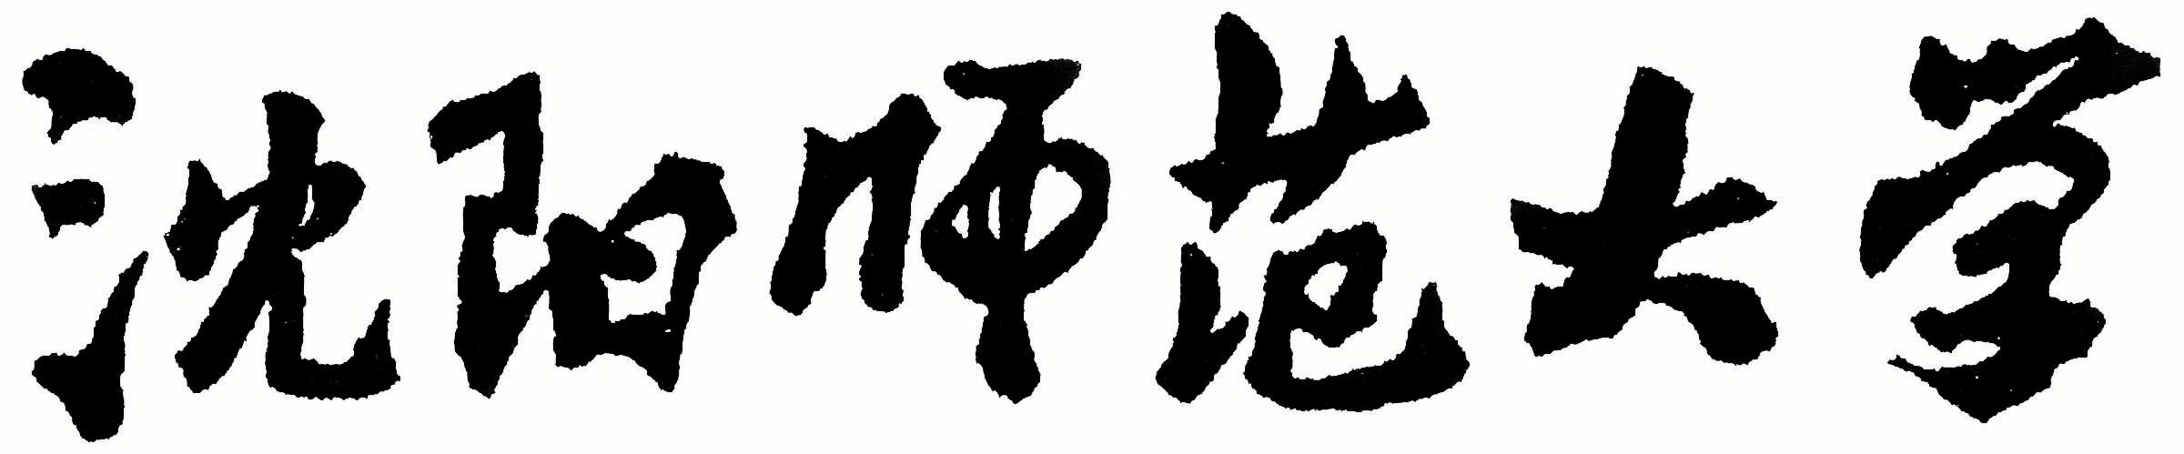

2024年全国硕士研究生招生考试大纲

科目代码：811
科目名称：哲学
适用专业：马克思主义哲学、中国哲学、伦理学、科学技术哲学
制订单位：沈阳师范大学
修订日期：2023年9月

《哲学》考试大纲
第一部分：考查目标及要求
本考试主要是考查考生的哲学基础知识和哲学思辨能力。要求考生全面系统地掌握哲学的基本概念、基本理论、基本方法，考生应具有一定的哲学思辨能力和一定水平的哲学写作能力，并能够灵活运用相关基本原理分析和解决实际问题。
第二部分：考试内容
引论 进人哲学思考
1．“爱智”的哲学
智慧与爱智——爱智的“大智慧”——爱智的激情
2．对“自明性”的分析
熟知与真知——名称与概念——有知与无知
3．品味黑格尔的比喻
其一，“庙里的神”——其二，“厮杀的战场”——其三，“花蕾、
花朵和果实”——其四，“密涅瓦的猫头鹰”——其五，“消化
与生理学”——其六，“同一句格言”——其七，“动物听音乐”
第一章 哲学的自我理解
第一节 哲学与哲学观
一、哲学观与哲学理论
二、当代哲学观概览
三、哲学与人类把握世界的基本方式
第二节 哲学与常识
一、三个层次的概念框架
二、常识与经验的世界图景
三、常识与形而上学的思维方式
四、常识与经验的价值规范
五、哲学对常识的超越
六、常识哲学化与哲学常识化
第三节 哲学与科学
一、作为理论的科学和哲学
二、理论思维的两种基本方式
三、哲学对科学的反思关系
四、反思科学活动的基础
五、反思科学研究的成果
六、反思科学发展的逻辑
七、反思时代的科学精神
第二章 哲学的思维方式
第一节 哲学的基本问题
一、对哲学基本问题的通常解释
二、探索哲学基本问题的经典论述
三、近代哲学与哲学基本问题
四、现代哲学与哲学基本问题
第二节 哲学的反思活动
一、反思的维度
二、反思的思维
三、反思的对象
四、反思的特性
第三节 哲学的前提批判
一、反思的层次
二、思想前提及其特性
三、前提批判的方式与基础
四、哲学前提的自我批判
第三章 哲学的生活基础
第一节 哲学与人的存在方式
一、哲学与人类存在的矛盾性
二、哲学与人类存在的实践性
第二节 哲学与社会的自我意识
一、人类关于自身存在的自我意识
二、哲学与个体的自我意识
三、哲学与社会的自我意识
四、哲学与意义的“普照光”
第三节 哲学与时代精神的精华
一、时代和时代精神的精华
二、时代精神的理论表征
三、塑造和引导时代精神
第四章 哲学的主要问题
第一节 “在”：存在论或本体论问题
－、“本体”和“本体论”的概念解析
二、本体论的三重内涵
三、本体论的自我批判与现代重建
第二节 “真”：认识论和逻辑学问题
一、“真”的概念解析
二、“真理”和“思想的客观性”
三、思想客观性问题的扩展与深化
四、思想客观性的辩证唯物论理解
五、真理观的哲学视野
第三节 “善”：伦理学和价值论问题
－、“善”的哲学追问
二、价值和价值论
三、价值导向与价值取向
第四节 “美”：哲学层面的美学问题
一、美与人的存在方式
二、美的存在与创造
三、美的发现与体验
四、真善美的统一
第五节 “人”：关于人的哲学
一、哲学与“认识你自己”
二、人的存在与人的世界
三、人类存在的意义
四、关于人类解放的哲学
第五章 哲学的派别冲突
第一节 考察哲学派别斗争的方法论
一、哲学的派别冲突与人类存在的矛盾性
二、用两个标准考察哲学理论
三、反思现代哲学的派别冲突
第二节 唯物主义与唯心主义
－、“本原”问题
二、“认识路线”问题
三、哲学唯心主义的认识论根源
四、唯物主义的历史形态
第三节 辩证法与形而上学
一、“思维方式”问题
二、辩证法的概念解析
三、辩证法的自在性与自为性
四、辩证法的批判性本质
第四节 经验论与唯理论
一、人的感性与理性的矛盾
二、经验论与唯理论的分歧
三、表象与思想的矛盾运动
第五节 科学主义与人本主义
一、科学主义的概念解析
二、人本主义的概念解析
三、科学主义与人本主义的对峙与融合
四、科学主义和人本主义的社会历史观
第六章 哲学的历史演进
第一节 哲学历史演进的多重透视
一、哲学发展史的涵义
二、从思维和存在的关系问题透视哲学史
三、从人类存在的历史形态透视哲学史
四、从哲学寻求崇高的进程透视哲学史
第二节 哲学历史演进的基本特征
一、自我追问和自我扬弃的历史
二、哲学问题自我相关和哲学原则解释循环的超越
第三节 哲学的现代革命和当代趋向
一、“实践转向”和马克思的哲学革命
二、“语言转向”与现代西方哲学
三、现代哲学中的“后现代主义”思潮
四、当代中国的哲学主流
第七章 哲学的修养与创造
第一节 哲学的品格
一、向上的兼容性：深厚的历史感
二、时代的容涵性：强烈的现实感
三、理论的系统性：巨大的逻辑感
四、思想的开放性：博大的境界感
第二节 哲学思维的训练
一、哲学的求真态度
二、哲学的反思取向
三、哲学的批判精神
四、哲学的创新意识
五、哲学的分析方式
六、哲学的辩证智慧
第三节 哲学态度的培养
一、高举远慕的心态
二、慎思明辨的理性
三、永无止境的求索
第三部分：试卷结构
本考试包括三个部分：概念题、简述题、论述题。

第四部分：参考书目
1.《哲学通论》（修订版）孙正聿，复旦大学出版社

